**За прошедшую неделю на территории Иркутской области погибло 13 несовершеннолетних детей**

За прошедшую неделю на территории Иркутской области в жилых домах произошло 4 пожара с детской гибелью. В результате пожаров погибло 13 несовершеннолетних, а именно:

11 марта в п. Маркова Иркутского района, погибли 3 человека, из них 2 детей (7 и 9 лет), травмированы 3 сотрудника федеральной противопожарной службы. Причина пожара – нарушение правил пожарной безопасности при эксплуатации печного отопления;

12 марта в с. Казачинское Казачинско-Ленского района, погибли 5 человек, из них 3 детей (2,6 и 7 лет). Причина пожара – аварийный режим работы электрооборудования;

14 марта в г. Тайшет, погибли 4 ребенка (1,4,5 и 7 лет). Причина пожара – детская шалость;

16 марта в п. Усть-Уда, погибли 7 человек, из них 4 ребенка (2,4,5 и 9 лет). Предварительная причина пожара – короткое замыкание электропроводки.

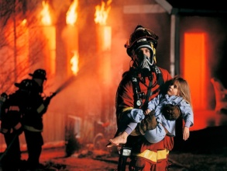

Отдел надзорной деятельности и профилактической работы по Калининскому, Лысогорскому и Самойловскому районам Саратовской области УНД и ПР Главного управления МЧС России по Саратовской области напоминает, что обеспечение безопасности детей - это главная задача взрослых. Помимо того, что взрослые должны обеспечить безопасные условия нахождения детей в жилых домах, необходимо повторять с детьми правила пожарной безопасности.

Объясните детям, что:

1) ни в коем случае нельзя баловаться со спичками и зажигалками;

2) нельзя самостоятельно включать электрические приборы;

3) нельзя самостоятельно включать газовую плиту;

4) ни в коем случае в квартире нельзя зажигать фейерверки, бенгальские огни и свечи.

Познакомьте детей с правилами пожарной безопасности, научите их, как действовать в случае возникновения пожара.

И самое главное - нельзя оставлять маленьких детей без присмотра!